Intencje Mszalne
Poniedziałek 26.01.2026
6.30 + Józef Wiśniewski; Zdzisław Wiśniewski; ++ zmarli z rodziny
6.30 + Kamila(f) Grygiel (od chrześnicy Elżbiety)
18.00 + Marianna Pędziwiatr; + Jan (mąż); +Stanisław (syn)
Wtorek 27.01.2026
6.30 + Kamila(f) Grygiel (od córki Lidii z mężem)
6.30 + Blandyna Mrozińska (od Ireny i Ryszarda Toczko oraz Katarzyny Kuzak)
18.00 + Ewa Gancarczyk (od Żanety z dziećmi i rodzicami)
Środa 28.01.2026
6.30 + Blandyna Mrozińska (od Barbary i Bogdana Jursa)
6.30 + Krystyna Wierońska (od syna Tomasza z żoną i dziećmi)
18.00 + Kamila(f) Grygiel (od córki Reni z rodziną)
Czwartek 29.01.2026
6.30 + Blandyna Mrozińska (od Agaty i Dariusza Grygoruk)
6.30 + Janina Mikłasz
18.00 + Kamila(f) Grygiel (od wnuka Przemysława z rodziną)
Piątek 30.01.2026
6.30 + Kamila(f) Grygiel (od bratowej Krystyny Miczołek)
18.00 + Włodzimierz Nowak w rocz. śmierci (od żony i dzieci)
18.00 + Zofia Kotlarczyk w 44 rocz. śmierci (od córki Heleny)
Sobota 31.01.2026
6.30 + Kamila(f) Grygiel (od bratanka Andrzeja Miczołka z rodziną oraz bratanicy Grażyny Gasidło z rodziną)
18.00 + Dziękczynna za 48 lat życia Małgorzaty z prośbą o dalsze Boże błogosławieństwo dla niej wraz z mężem za wstawiennictwem ks. Bosko
18.00 + Blandyna Mrozińska (od sąsiadów ul. Powstańców Warszawy z klatki 27 i sąsiadów z klatki 17)
01.02.2026 IV Niedziela Zwykła
8.00 – Dziękczynno-błagalna o potrzebne łaski, zdrowie i opiekę MB. Wspomożenia Wiernych dla Marka z ok. 18 urodzin
10.00 + za zmarłych Salezjanów
11.30 + za zmarłych Salezjanów
18.00 + za zmarłych Salezjanów
Ogłoszenia Parafialne
III Niedziela Zwykła – 25.01.2026r.
Liturgiczne obchody w tygodniu:
- w poniedziałek, 26 stycznia – wspomnienie świętych Tymoteusza i Tytusa, biskupów,
- w środę, 28 stycznia – wspomnienie Świętego Tomasza z Akwinu, kapłana i doktora Kościoła, po Mszy św. wieczornej wystawienie Najświętszego Sakramentu, za wstawiennictwem św. Józefa, modlimy się w intencji małżeństw i rodzin
- w sobotę, 31 stycznia - wspominamy św. Jana Bosko, kapłana. Jest on patronem naszego Zgromadzenia Salezjańskiego oraz miasta Oświęcim, dlatego w parafiach tego obchód ma rangę liturgicznej uroczystości. W tym dniu po wieczornej Mszy św. ku czci św. Jana Bosko zapraszamy na spotkanie Salezjanów Współpracowników.
1. Dobiegły końca tegoroczne wizyty kolędowe. Z całego serca dziękujemy wszystkim Rodzinom za serdeczne przyjęcie, otwartość Waszych domów oraz okazaną życzliwość. Jesteśmy wdzięczni za wspólne rozmowy, poświęcony czas, a także za możliwość dzielenia się radościami i wyzwaniami codziennego życia.
2. Zapraszamy na spotkanie Kręgu Biblijnego w czwartek, 29 stycznia, po mszy św. o godzinie 18.00.
3. W przyszłą niedzielę, 1 lutego, składka będzie przeznaczona na zakony kontemplacyjne naszej diecezji
4. Zachęcamy do lektury prasy katolickiej: Niedzieli, Gościa Niedzielnego i Małego Gościa, którego, cena obecnie wynosi 10 zł.
Składamy serdeczne „Bóg zapłać” za modlitwę oraz za wszelkie złożone ofiary.

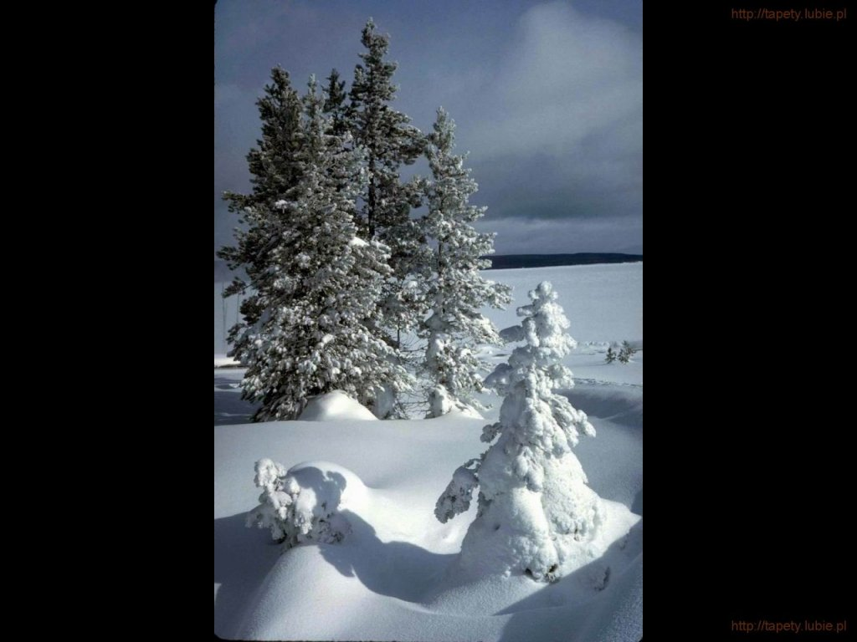
SALEZJAŃSKIE ZASOLE

Słowo na niedzielę.

Strategia ewangelizacji
Głoszenie Dobrej Nowiny o Bogu, który jest miłosierną Miłością i chce odkupić człowieka, jest niewątpliwie samym centrum posłannictwa Jezusa. Wezwanie do nawrócenia to nawoływanie do zrobienia zdecydowanego kroku w stronę Boga i przyjęcia Jego niezwykłej bliskości. Kiedy Jezus mówi o Bożym Królestwie, używając odpowiadającego religijnej wrażliwości i mentalności Izraela zwrotu: „Królestwo Niebios”, nie ma na myśli określonego obszaru na mapie lub jakiejś nadnaturalnej fali Boskich fluidów. Królestwo przychodzi w Nim. On sam jest Królestwem Niebios. A ponieważ nie stwarza On żadnych barier, właściwych dla królów, ale jest dostępny, na wyciągnięcie ręki, dlatego to stwierdzenie o bliskości Królestwa trzeba rozumieć bardzo dosłownie.
Obok treści tego pierwszego Jezusowego głoszenia należy zwrócić uwagę na jeszcze jedną kwestię. Ewangelista Mateusz pokazuje, że Jezus dokonuje także precyzyjnych strategicznych decyzji, które są związane z jego misją. Pierwszą z nich jest wybór miejsca zamieszkania. Jezus wybiera Kafarnaum, które jest oddalone zarówno od jego rodzinnego Nazaretu, jak i od religijnego centrum – Jerozolimy. Chociaż położone na pograniczu, Kafarnaum pełniło funkcję ważnego lokalnego węzła handlowego, zbudowanego nad Jeziorem Tyberiadzkim, posiadającego rzymski garnizon i odwiedzanego przez karawany wędrujące między Damaszkiem a Egiptem.
Drugą strategiczną decyzją jest wybór uczniów. Od samego początku swojej działalności Jezus formuje wspólnotę uczniów. Słyszą oni wielokrotnie treść Ewangelii, mogą zapytać o to, czego nie rozumieją, widzą cuda, które dokonuje Jezus, a także to, jak odnosi się zarówno do zwolenników, jak i do przeciwników, wolno im być z Mistrzem także prywatnie. Z tej bliskości rodzi się ich nowa tożsamość naocznych świadków i głosicieli, którzy będą zdolni przechować treść Dobrej Nowiny nieskażoną i przekazać ją następnym pokoleniom.
Jezus uwzględnia zatem wszystkie czysto ludzkie okoliczności, wpisuje się niejako ze swoim posłannictwem w warunki, jakie zastaje. To jest lekcja, którą Kościół w kontynuowaniu Jezusowego dzieła ewangelizacji świata zawsze musi pilnie odrabiać.

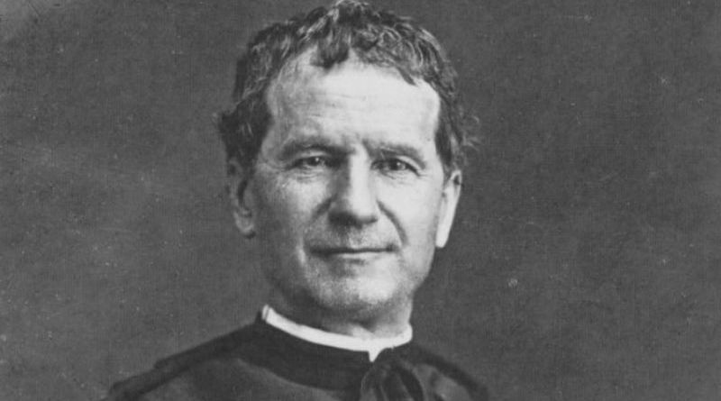
31 stycznia – Uroczystość św. Jana Bosko
Jan Bosko urodził się w roku 1815 w pobliżu Castelnuovo, w diecezji turyńskiej. Dzieciństwo spędził w wielkim ubóstwie, a kiedy został kapłanem, wszystkie swoje siły poświęcił wychowywaniu chłopców. Założył Zgromadzenia poświęcające się wychowaniu młodzieży. Napisał także drobne dzieła religijne. Zmarł w Turynie w roku 1888. /brewiarz.pl/
Pięknie wypowiadał się o Matce Bożej i zwracał uwagę na wielką wartość modlitwy różańcowej.
Ks. Jan Bosko powtarzał: „W każdym niebezpieczeństwie wzywajcie Maryję Wspomożycielkę, a zapewniam, że będziecie wysłuchani”.
Wiernym podpowiadał: „Chcecie być silni, by walczyć przeciw diabłu i jego pokusom? Kochajcie Kościół, czcijcie Najwyższego Pasterza, korzystajcie z sakramentów św. Odwiedzajcie często Pana Jezusa ukrytego w tabernakulum, miejcie wielkie nabożeństwo do Najświętszej Matki, ofiarujcie Jej wasze serce, a przezwyciężycie trudności i pokusy świata.“
Znany jest SEN KS. JANA BOSKO, który pokazał mu w sposób obrazowy, jak skuteczną bronią w walce z szatanem jest różaniec. Ks. Bosko zobaczył we śnie szatana w postaci ogromnego węża, który za dotknięciem sznura symbolizującego różaniec wpadł w tak wielką furię, że rozleciał się w strzępy. Obecny przy Świętym przewodnik objaśnił mu znaczenie symboli i całej tej wizji: „Wąż jest symbolem szatana, a sznur to po prostu modlitwa różańcowa. Ona zapewnia opiekę Najświętszej Maryi Panny, dzięki której możemy walczyć, zwyciężać i niszczyć piekielne demony. /Oprac. na podstawie Maria Wacholc, „Różaniec przemienia życie”/
W czasie procesu kanonizacyjnego naoczni świadkowie w detalach opisywali przypadki uzdrowienia przez ks. Bosko ślepych, głuchych, chromych, sparaliżowanych, nieuleczalnie chorych. Wiemy o wskrzeszeniu co najmniej jednego umarłego. Jan Bosko posiadał nader rzadki nawet wśród świętych dar bilokacji, rozmnażania orzechów czy kasztanów jadalnych. Zanotowano także przypadek rozmnożenia przez Jana Bosko konsekrowanych komunikantów. Najwięcej rozgłosu przyniosły mu jednak dar czytania w sumieniach ludzkich, którym posługiwał się niemal na co dzień, oraz dar przepowiadania przyszłości jednostek, swojego zgromadzenia, dziejów Italii i Kościoła /za brewiarz.pl/
Zasłynął jako genialny wychowawca, „Ojciec i Nauczyciel” młodzieży, pisarz i publicysta, założyciel zgromadzeń zakonnych. Stworzył styl wychowania nazywany systemem prewencyjnym bądź uprzedzającym. Ostatnie polecenie skierowane tuż przed śmiercią do salezjanów dotyczyło tego, co stanowiło sens i posłanie jego życia: „Waszej trosce polecam wszystkie dzieła, jakie Bóg zechciał mi powierzyć (…); jednakże w sposób szczególny polecam wam troskę o młodzież biedną i opuszczoną, która zawsze stanowiła najdroższą cząstkę mego serca na ziemi”. /salezjanie.pl/

